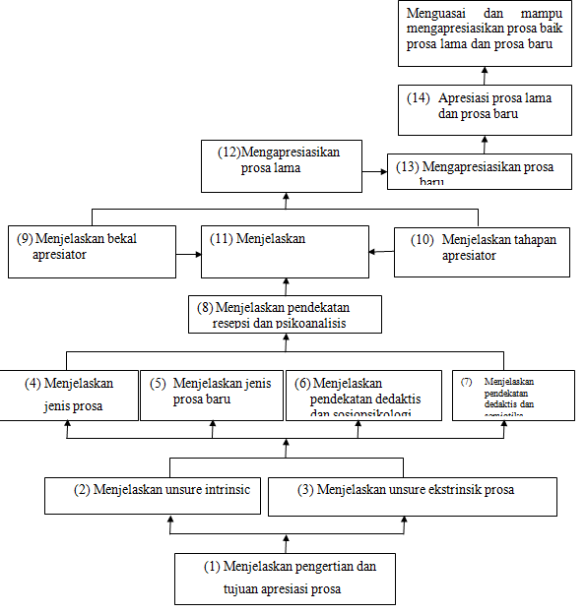
PETA KOMPETENSI MATA KULIAH PROSA INDONESIA

